高 原 だ よ り
通巻１７７号
１１月
阿毘縁むらづくり協議会/阿毘縁自治会

阿毘縁地域文化祭のお知らせ

日時：１１月８日（日）～１１月14日（土）
午前9時～午後４時（１４日は正午まで）
場所：阿毘縁地域振興センター
今年は、新型コロナウイルス感染拡大防止の為展示のみの
開催と致します。
＊入館される方が多い場合は、入館を制限させて頂きます。
作品出展の申し込みは、広報と同時配布の申込用紙で申込
みをお願いします。受付締切は１１月６日（金）午後５時です。
＊作品には必ず名前がわかるようにお願いします。
（阿毘縁地域振興センターへ提出して下さい）

＊あげそげカフェは文化祭開催中（11/8・１１/１０・１１/１２）の
午前１０時～午後３時ご利用いただけます。

役員会の報告
＊小地域懇談会１２月３日午後６時より阿毘縁地域振興センターで
開催します。
＊今年度のむらづくり懇談会は懇談のみで懇親会は行いません。
日程は役場と調整中ですので決まりましたらお知らせします。
＊お墓山入口石碑の所の破損していた看板を９月２８日新しく
設置して頂きました。

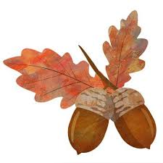
協議会活動記録 今後の予定
【１０月】 【１１月】
２日 総合防災訓練検討会 １日 ウオーキング大会
７日 会長・副会長会 ７日 文化祭準備
９日 文化学習部部会 ８日～１４日 文化祭（14日午後片付け）
１１日 総合防災訓練中止 ２０日 役員会
１４日 保健福祉部（体育）部会
１８日 まなび宿草刈り・校舎内の片付け
２３日 役員会
２６日 ワークショップ（上阿毘縁）
２８日 〃 （大菅）
３０日 〃 （下阿毘縁）
８・２２日 配食サービス

